Viernes
26
de mayo

3° de Secundaria
Matemáticas

Rango

Aprendizaje esperado: calcula y explica el significado del rango y la desviación media.

Énfasis: dar sentido y significado al rango de un conjunto de cantidades

¿Qué vamos a aprender?

Inicia con el juego que lleva por nombre “Rango-Dados”, que consiste en lanzar un par de dados y ver quién obtiene el menor rango posible.

Se jugará por primera vez en la historia de las Matemáticas.

Las reglas son: al finalizar cada situación, se lanzan los dados y se anota el resultado.

Al término de la sesión, con lo aprendido, se analizan los resultados para conocer quién tiene el menor rango posible.

Los jugadores serán Leslie y Verónica. Por ejemplo, en el primer tiro lo realiza Verónica.

Al lanzar los dados, es el primer lanzamiento y se obtuvo 6

Es el turno de Leslie, lo lanza y obtiene 5.

De este modo, los resultados se registran en la tabla del juego Rango-Dados.

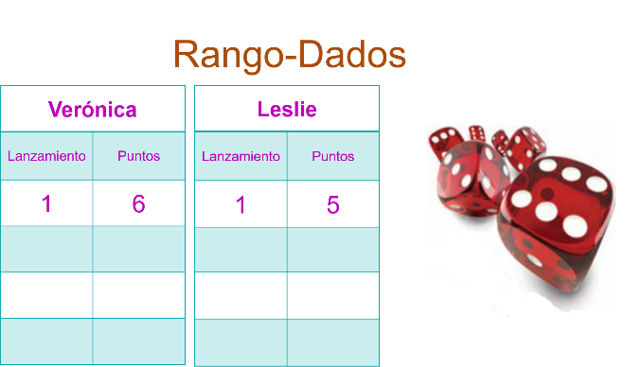

En diversas ocasiones, cuando se hace un estudio, se utilizan las medidas de tendencia central.

Sin embargo, en otras ocasiones, la distancia entre los valores o la separación que existe entre ellos puede ser información necesaria para entender el comportamiento de los datos, por lo que se requieren otras herramientas matemáticas para que el estudio sea lo más preciso.

Estas medidas son las medidas de dispersión.

La media aritmética, moda y mediana describen una característica sobre el conjunto de datos, pero no todo. Las medidas de dispersión describen otras características.

¿Qué hacemos?

Analiza diversas situaciones e identifica las medidas de dispersión que corresponden a las siguientes definiciones:

1. Es la diferencia entre el dato mayor y el dato menor indicando la amplitud del intervalo.

2. Es el promedio de las desviaciones de cada dato con respecto a la media.

Debes encontrar las medidas de dispersión correctas.

Armando y Rafael lanzan dardos sobre una ruleta dividida en 3 secciones, enumeradas 7, 8 y 9. Al finalizar, obtuvieron distintos puntajes.

Determina la media aritmética de cada puntaje sumando todos los puntos y dividiéndolos entre el número total de dardos lanzados. En este caso fueron 8 dardos.

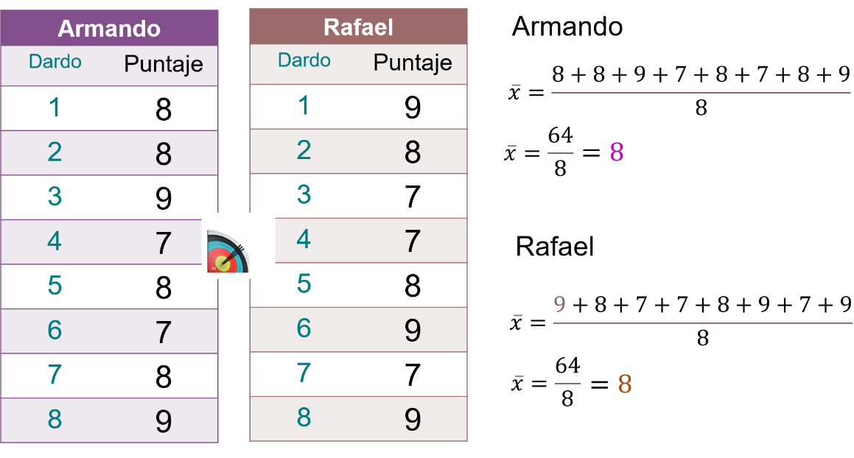

En la tabla se observan los puntajes de Armando:

Al realizar la suma: “8 + 8 + 9 + 7 + 8 + 7 + 8 + 9” y dividirla entre 8, es igual a 64 entre 8.

Así la media o promedio es de 8.

Para el caso de Rafael, la suma es:

9 + 8 + 7 + 7 + 8 + 9 + 7 + 9 entre 8, igual a 64 entre 8.

La media es de 8.

Con la media aritmética se determina que Armando y Rafael obtuvieron el mismo promedio de puntos.

Para determinar quién logró un mejor desempeño, es necesario obtener las medidas de dispersión: el rango y la desviación media.

Para analizar los resultados, se determina el rango o recorrido, que es la diferencia entre el valor máximo y el valor mínimo de los datos de una distribución estadística, e indicar la amplitud del conjunto de datos.

Con lo anterior ya se sabe cuál es la medida de dispersión de la primera definición.

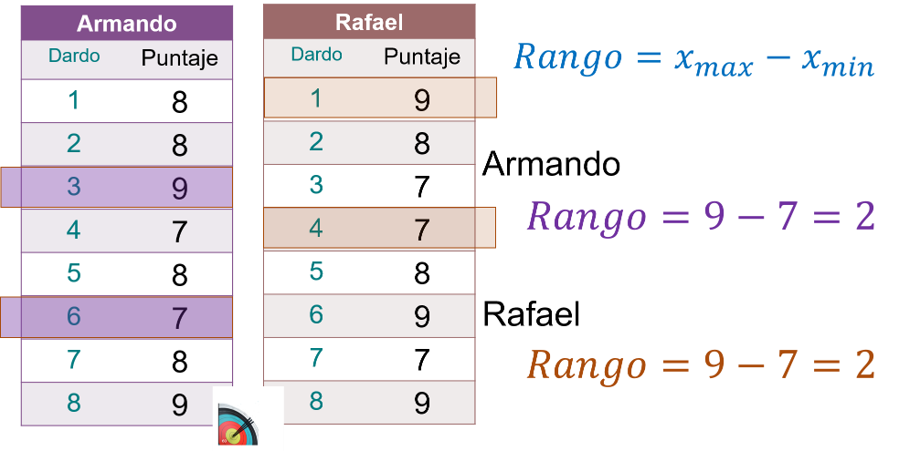

Para saber el rango de los datos se debe de obtener la diferencia entre el valor máximo y el valor mínimo.

Esto se representa como:

Rango es igual a valor máximo menos el valor mínimo.

El rango del puntaje obtenido por Armando es:

9 menos 7 igual a 2.

Y para Rafael es 9 menos 7 igual a 2.

Así, la amplitud o recorrido en los puntajes de ambos es igual a 2.

Y para determinar quién logró un mejor desempeño, se calcula la desviación media en ambos puntajes.

Tanto la media como el rango son iguales para el juego de dardos de Armando y Rafael.

Ambos lograron un desempeño a la par, es decir, que hubo empate.

Pero aún falta obtener una medida de dispersión para determinar quién logró un mejor desempeño.

Para determinar la dispersión o separación de los datos con respecto a la media de un conjunto de datos, se necesita de la desviación media, que es el promedio de la diferencia de cada dato con la media del conjunto.

Para calcular la desviación media:

Primero, se obtiene el promedio del conjunto de datos.

Después se calcula el valor absoluto de la diferencia de cada dato con relación al promedio.

Y se suman los valores para dividirlos entre el número total de datos.

Ya se tiene la definición de la segunda medida de dispersión: la desviación media.

Observa las gráficas de los puntajes para contestar algunas preguntas y obtener la desviación media.

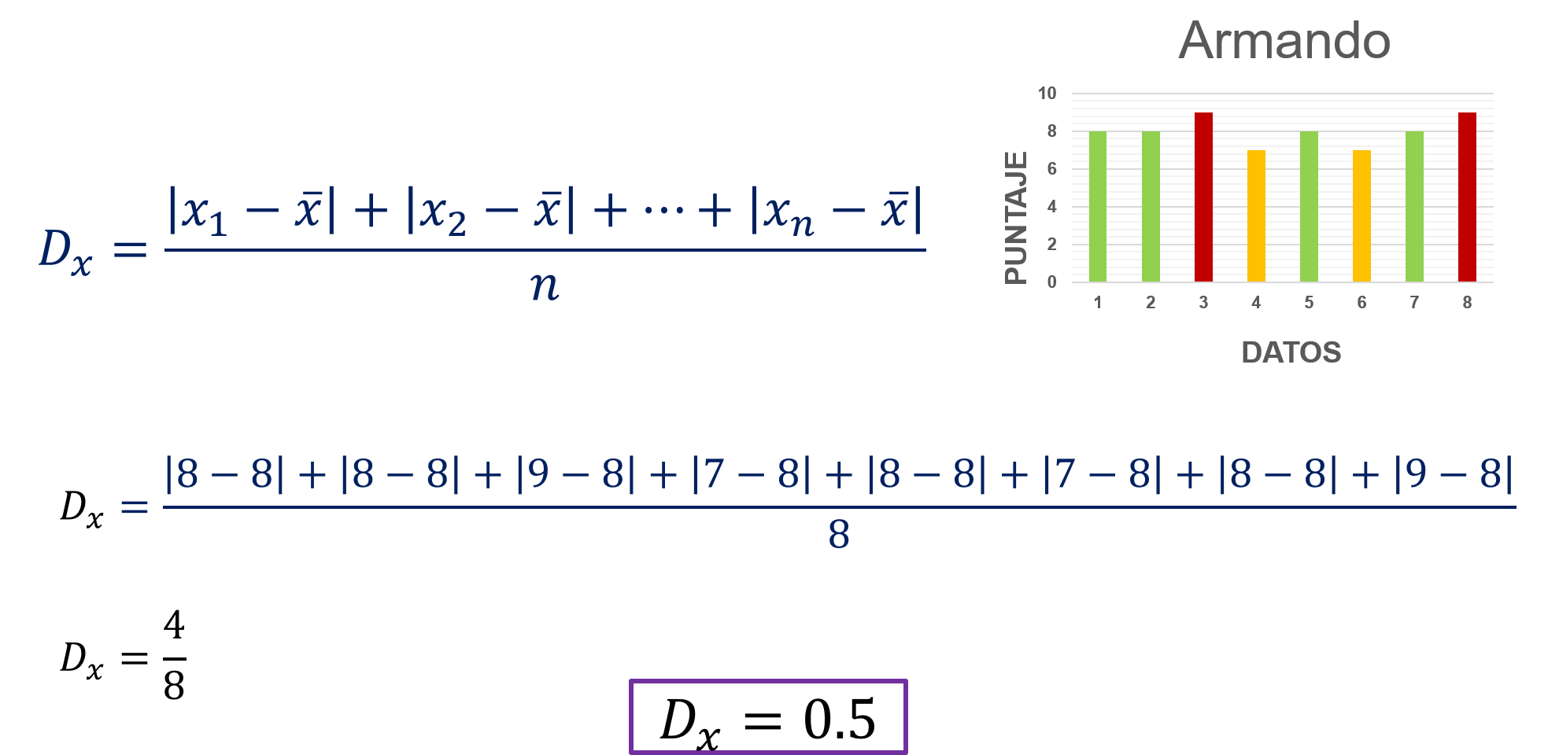

En la gráfica de frecuencia, para el caso de Armando, están representados los datos de la tabla.

Calcula la desviación media, sumando los valores absolutos de la diferencia de cada dato y la media entre el número de datos, que en este caso son 8.

Es igual a 4 entre 8, siendo así que la desviación media de 0.5.

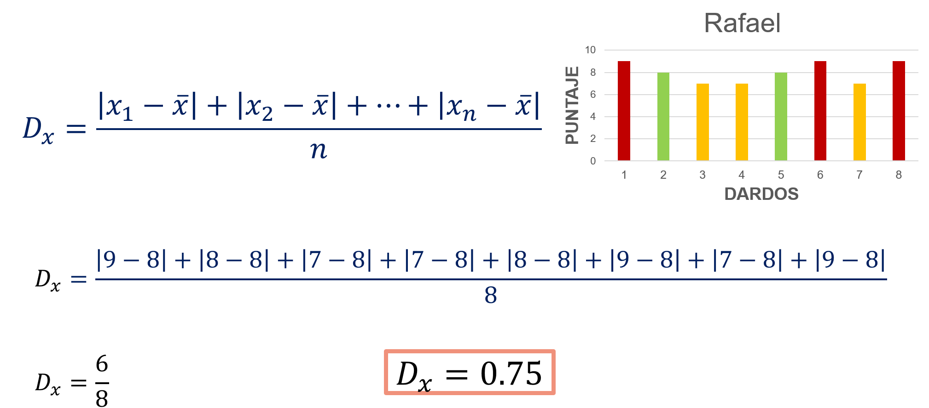

Del mismo modo, se calcula la desviación media de los puntajes de Rafael.

Se obtiene con la suma de los valores absolutos de la diferencia de cada dato, y la media entre el número de datos, que en este caso es 8.

Es igual a 6 entre 8, igual a 0.75 de desviación media.

La desviación media de los puntajes de Armando es de 0.5, y para los puntajes de Rafael es de 0.75.

Pero ¿qué significan estos valores?

Los valores indican qué tan dispersos están los puntajes de la media aritmética.
Si observas de nueva cuenta las gráficas, se determina quién logró un mejor desempeño utilizando el valor de la desviación media.

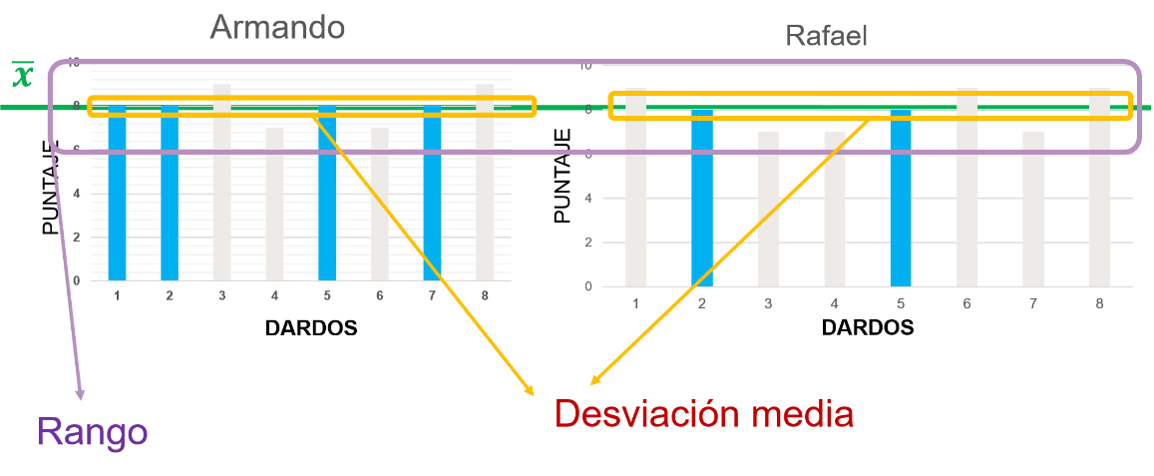

En la gráfica está marcada la media aritmética igual a 8 con verde.

Observa que, en el caso de los “puntajes de Rafael”, los valores no coinciden con la media sino con los valores adyacentes, que en este caso están dentro del rango de 2.

Además, su desviación media es alta con 0.75, aunque tenga un rango de 2.

Caso contrario, se observa en la gráfica de los “puntajes de Armando” que la mayoría de los datos coinciden con la media.

Además, su desviación media de 0.50 es baja con respecto a la de Rafael, lo cual indica que sus datos no están tan dispersos o separados de la media, y coinciden con el rango de 2.

Lo anterior responde a la pregunta: ¿Quién logró el mejor desempeño?

Y la respuesta es: Armando.

En conclusión, si se analizan las medidas de tendencia central y de dispersión, como el rango y la desviación media, se puede determinar quién sostuvo un mejor desempeño durante el juego.

En este caso fue Armando, porque la desviación de los datos con respecto a la media fue menor a la de Rafael dentro del rango determinado.

Observa el siguiente video del inicio al minuto 01:33 donde se precisa la relación entre el rango y la posible dispersión de un conjunto de datos.

- Relación entre el rango y la posible dispersión de los datos
https://youtu.be/gcw4dPYoH08

El rango indica la amplitud del conjunto de datos, es decir, la diferencia entre el dato máximo menos el dato mínimo.

Porque de este modo, se tiene un panorama de qué tan dispersos se encuentran los datos, indicando el límite máximo y el límite mínimo.

Ahora, regresa al ejemplo del principio, Leslie lanza nuevamente los dados, y obtiene 8.

Verónica lanza y tiene 12. Se anota en la tabla para retomar los lanzamientos al final.

Analiza la siguiente encuesta para determinar la desviación media, así como el rango para realizar su análisis.

Compara cuál de las dos listas tiene menor rango, y si coincide con la que tiene menor desviación media, se puede argumentar esa relación.

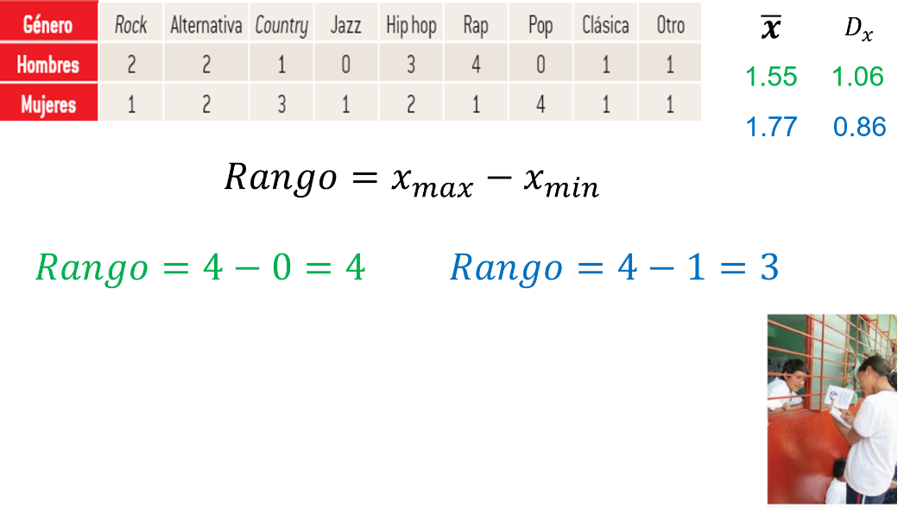

En las siguientes listas, se registraron los resultados de una encuesta realizada a estudiantes de telesecundaria para conocer el tipo de música de su preferencia.

Como se observa, en la tabla de la encuesta aparecen los géneros musicales, y si el estudiante que contestó es hombre o mujer.

Entonces, primero se calcula el promedio de hombres y de mujeres para determinar la desviación media, así como el rango.

El promedio de los hombres es de 1.55 y el de las mujeres de 1.77.

Para obtener el rango, se calcula la diferencia entre el valor máximo y el valor mínimo.

Para los hombres, el valor máximo es 4, menos el valor mínimo de 0 da un rango de 4.

Para las mujeres, el valor máximo es 4, menos el valor mínimo de 1 da un rango de 3.

Por lo tanto, los datos que se registraron con un menor rango fueron los de las mujeres.

La desviación media de los datos de los hombres es de 1.06 y para las mujeres 0.86.

¿Qué indica que las mujeres tengan menor desviación media y menor rango que los hombres?

Para conocer la respuesta, el caso se puede analizar de manera gráfica.

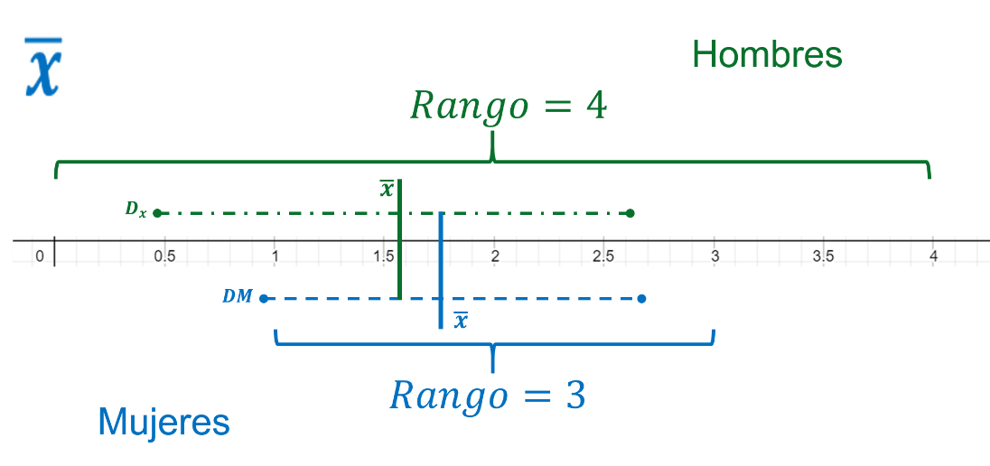

Los resultados indican que las mujeres eligieron la mayoría de los géneros musicales de la encuesta.

Por lo tanto, los datos se encuentran cercanos al rango y la mayoría de ellos están cerca de la media.

Como se puede observar en el gráfico, la media aritmética de los datos de los hombres se encuentra más cerca del límite inferior del rango, que la media aritmética de las mujeres.

Lo que refiere es que la mayoría de los datos de las mujeres están más cerca de la media utilizando la desviación media, de 0.91 a 2.63, y en el caso de los hombres, de 0.49 a 2.61.

Por último, el rango de 4, al ser mayor en los hombres, hace que los datos se encuentren más dispersos que en el rango de las mujeres, que en este caso es de 3.

El análisis refiere que, si sólo te quedas con los datos de las medidas de tendencia central, se obtiene un análisis limitado de lo que ocurre en un conjunto de datos.

Y se complementan con las medidas de dispersión como el rango y la desviación media en un análisis completo de situaciones cotidianas.

De nueva cuenta regresa al juego de Rango-Dados, gana quien tenga el menor rango de los datos de los lanzamientos realizados.

Verónica tiene en total 9.

La suma de Leslie da también 9 y se anotan por el momento.

A continuación, observa la relación entre las medidas de dispersión del Rango y la desviación media.

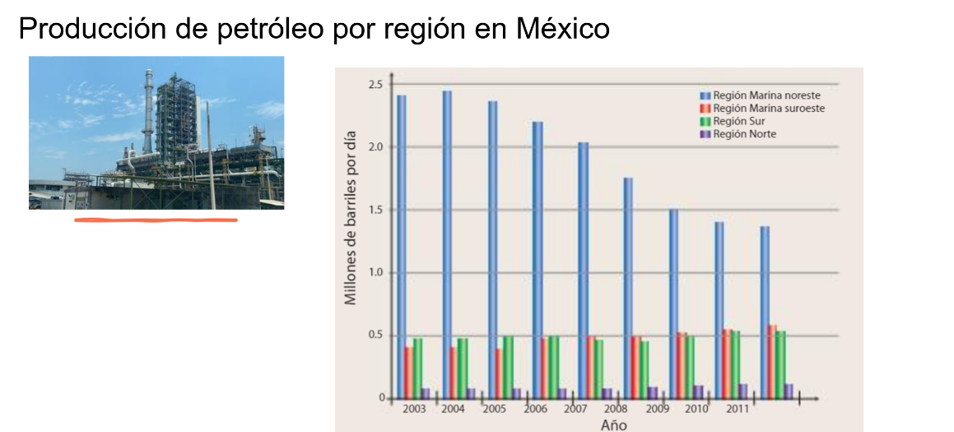

En la gráfica se muestra la producción de petróleo en cuatro regiones del país, medido en millones de barriles, que representan la producción nacional por año.

Observa que la región del país con mayor aporte de cantidad de petróleo es la Región Marina Noreste, y la de menor aportación es la región Norte.

Con base en los datos de la gráfica, se obtuvieron las medidas estadísticas para su análisis.
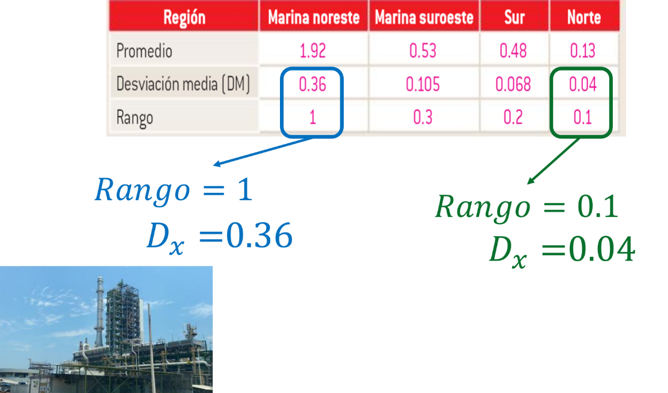

En la tabla aparecen el promedio de “millones de barriles” de cada región: Para la Marina Noreste es de 1.92; Marina Suroeste de 0.53; Sur 0.48 y Norte 0.13.

De igual modo, se registra la desviación media y rango de cada zona:

Marina noreste, desviación media 0.36, rango 1

Marina suroeste, 0.105, rango 0.3

Sur, 0.0068, rango 0.2

Y norte, 0.04, rango 0.1.

Las medidas de dispersión aportan más información que no dan las medidas de tendencia central.

Entonces, a partir de la información dada, ¿cuál es el comportamiento de las medidas de dispersión identificadas?

Se sabe que, a mayor rango, existe mayor desviación media, y que, a menor rango, menor desviación media.

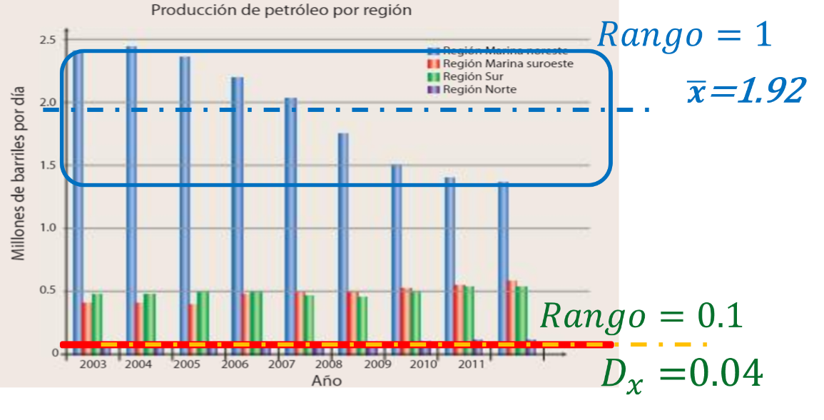

¿Cómo es la dispersión de los datos obtenidos en la gráfica?

Existe mayor rango y desviación media en la Marina Noreste debido a que en las últimas barras, la producción bajó considerablemente.

Por lo tanto, los datos tienen mayor dispersión con respecto a la media, y el rango es mayor que en las demás regiones.

Se demuestra así que, aun cuando su producción es menor en comparación con las demás regiones, la región Norte no tiene mucha dispersión entre sus datos. Sin embargo, su desviación media y rango se encuentran muy cerca de la media. Es decir, ha mantenido estable su producción.

Por otro lado, en el deporte, el rango se utiliza para analizar el desempeño de los deportistas a través del tiempo.

Por ejemplo, en la prueba de 100 metros planos en el atletismo.

Es muy rápida y los ganadores en muchas ocasiones, logran la medalla de oro por centésimas de segundo.

Analiza la siguiente tabla con los resultados de esta prueba.

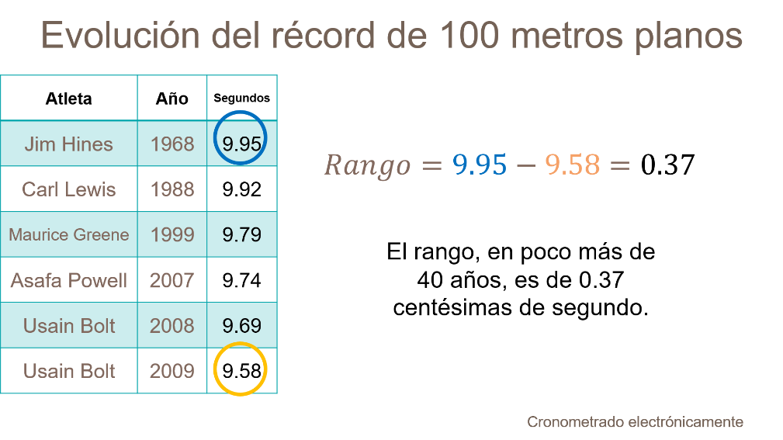

En la tabla se observan los “récords” de la prueba de 100 metros planos de atletismo a partir de 1968, año en que se comenzó a registrar el cronometrado electrónico.

La prueba se mide en segundos y centésimas de segundo.

Cabe destacar que la prueba la gana quien la corre más rápido, es decir, quien obtenga el menor registro de tiempo.

Para obtener el rango de los récords descritos, primero, se localiza el valor máximo y el valor mínimo, así como su diferencia o rango.

El valor máximo es 9.95 y el mínimo 9.58.

El rango es igual a 9.95 menos 9.58, igual a 0.37

Entonces, si ya se conoce el rango, ¿a qué conclusión se llega?

Que el rango, en poco más de 40 años, es de 0.37 centésimas de segundo.

Se da por sentado que es una prueba muy complicada, y que requiere mucho entrenamiento para poder romper un récord.

El rango permite, como se comprobó, el análisis del rendimiento de los atletas a lo largo de los años, al visualizar la amplitud mínima de los récords.

Esta amplitud permite planear el trabajo de atletas de alto rendimiento.

Es importante el conocer los datos de dispersión como el rango para logar una toma de decisiones informada.

Para terminar el juego se propone lanzar por última vez los dados.

Verónica al lanzar obtuvo 7 y Leslie obtuvo 4.

Se verifica el registro para calcular el rango, y así saber quién ganó.

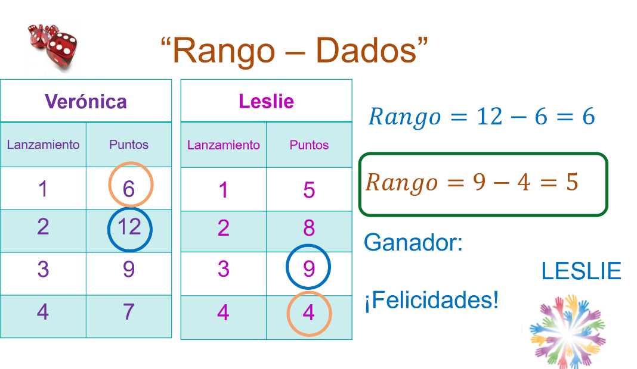

En el registro aparecen los lanzamientos de Verónica: En el primero obtuvo 6, en el segundo 12, en el tercero 9 y por último 7.

En el caso de Leslie, el primero obtuvo 5, en el segundo 8, en el tercero 9 y por último 4. En la regla del juego, se sabe que gana la persona con el menor rango.

El rango es igual al valor máximo menos el valor mínimo. Entonces, sería 9 menos 4 igual a 5. El rango de los resultados de Leslie es 5.

En los lanzamientos de Verónica es 12 menos 6, con un rango igual a 6.

Por lo tanto, en el primer juego de la historia de Rango-Dado, el ganador es Leslie.

El reto de hoy:

Para resolver dudas y profundizar lo aprendido, apóyate en tu libro de texto.

¡Buen trabajo!

Gracias por tu esfuerzo.

